Mẫu số 07/HĐBC-HĐND
TIỂU SỬ TÓM TẮT
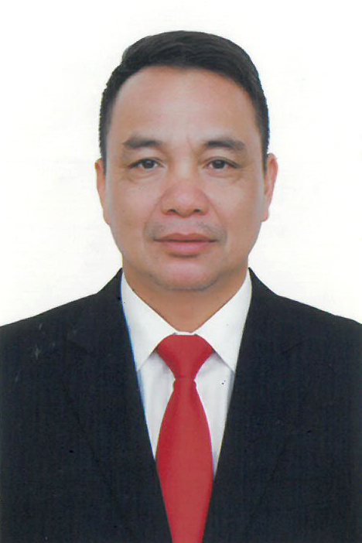
CỦA NGƯỜI ỨNG CỬ ĐẠI BIỂU HỘI ĐỒNG NHÂN DÂN XÃ LAM SƠN
NHIỆM KỲ 2026 – 2031

1. Họ và tên thường dùng: NGUYỄN VĂN TIẾN
2. Họ và tên khai sinh: NGUYỄN VĂN TIẾN
Các bí danh/tên gọi khác (nếu có): Không
3. Ngày, tháng, năm sinh: 03/03/1971 4. Giới tính: Nam
5. Quốc tịch: Chỉ có 01 quốc tịch là quốc tịch Việt Nam và không trong thời gian thực hiện thủ tục xin gia nhập quốc tịch quốc gia khác
6. Nơi đăng ký khai sinh: xã Xuân Bái, huyện Thọ Xuân, tỉnh Thanh Hóa.
7. Quê quán: xã Lam Sơn, tỉnh Thanh Hóa.
8. Nơi đăng ký thường trú: Thôn Hồng Phong, xã Lam Sơn, tỉnh Thanh Hóa.
Nơi ở hiện nay: Như trên
9. Dân tộc: Kinh 10. Tôn giáo: Không
11. Trình độ:
- Giáo dục phổ thông: 10/12 Phổ thông
- Chuyên môn, nghiệp vụ: Không
- Học vị: Không Học hàm: Không
- Lý luận chính trị: Sơ cấp
- Ngoại ngữ: Không
12. Nghề nghiệp hiện nay: Người hoạt động không chuyên trách ở thôn
13. Chức vụ trong cơ quan, tổ chức, đơn vị đang công tác: Phó bí thư chi bộ, Trưởng thôn Hồng Phong, xã Lam Sơn, tỉnh Thanh Hóa
14. Nơi công tác: Thôn Hồng Phong, xã Lam Sơn, tỉnh Thanh Hóa.
15. Ngày vào Đảng: 06/01/2009
- Ngày chính thức: 06/01/2010
- Chức vụ trong Đảng: Phó bí thư chi bộ thôn Hồng Phong, xã Lam Sơn, tỉnh Thanh Hóa
- Ngày ra khỏi Đảng (nếu có): Không
Lý do ra khỏi Đảng: Không
16. Tham gia làm thành viên của các tổ chức đoàn thể:
- Tên tổ chức đoàn thể: Hội nông dân xã Lam Sơn, tỉnh Thanh Hóa.
- Chức vụ trong từng tổ chức đoàn thể: Không
17. Tình trạng sức khỏe: Tốt
18. Các hình thức khen thưởng nhà nước đã được trao tặng: Không
19. Các hình thức kỷ luật, xử lý vi phạm đã bị áp dụng (Đảng, chính quyền, đoàn thể): Không bị kỷ luật, không có án tích.
20. Là đại biểu Quốc hội khóa (nếu có): Không
21. Là đại biểu Hội đồng nhân dân (nếu có): Đại biểu Hội đồng nhân dân xã Lam Sơn nhiệm kỳ 2021 - 2026.

TÓM TẮT QUÁ TRÌNH CÔNG TÁC

Thời gian | Công việc, chức danh, chức vụ, nơi công tác (Chính quyền, đảng, đoàn thể)
Từ tháng 8/2014 - 9/2018 | Phó bí thư chi bộ, Trưởng thôn Hồng Phong, xã Xuân Bái, huyện Thọ Xuân, tỉnh Thanh Hóa
Từ tháng 10/2018 - 3/2019 | Phó bí thư chi bộ, Trưởng ban công tác mặt trận thôn kiêm Công an viên thôn Hồng Phong, xã Xuân Bái, huyện Thọ Xuân, tỉnh Thanh Hóa
Từ tháng 4/2019 - 6/2021 | Phó bí thư chi bộ, Trưởng thôn kiêm Công an viên, kiêm Ủy viên Hợp tác xã dịch vụ Nông nghiệp xã Xuân Bái, huyện Thọ Xuân, tỉnh Thanh Hóa
Từ tháng 7/2021 - 7/2024 | Phó bí thư chi bộ, Trưởng thôn kiêm Công an viên, kiêm Phó giám đốc Hợp tác xã dịch vụ Nông nghiệp xã Xuân Bái, huyện Thọ Xuân, tỉnh Thanh Hóa
Từ tháng 7/2024 - 6/2025 | Phó bí thư chi bộ, Trưởng thôn kiêm thôn Đội trưởng, kiêm Phó giám đốc Hợp tác xã dịch vụ Nông nghiệp xã Xuân Bái, huyện Thọ Xuân, tỉnh Thanh Hóa
Từ tháng 7/2025 - Nay | Phó bí thư chi bộ, Trưởng thôn kiêm thôn Đội trưởng, kiêm Phó giám đốc Hợp tác xã dịch vụ Nông nghiệp xã Lam Sơn, tỉnh Thanh Hóa

